

Notion de géométrie
Partie 2

CERTIFICAT D’APTITUDE PROFESSIONNELLE
UG3 – Mathématiques-Physique-Chimie

Première Année

Triangles
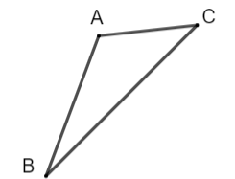
Nombre de côtés : ……………
Nombre de sommets : ………………

Triangles rectangles
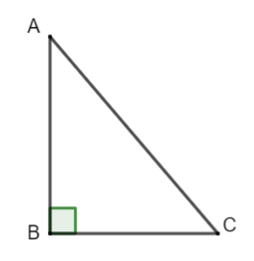
Un triangle …………………………… est un triangle qui a ……………………………………………..
Ex : Le triangle ABC est rectangle en B.

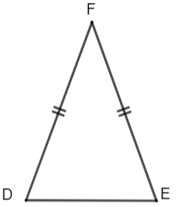
- Triangles isocèles
Un triangle ………………………… est un triangle qui a au moins …..… côtés de ……………………. longueur.
Ex : le triangle DEF est isocèle en F
[DE] est une base de ce triangle.
…………………………………………………..

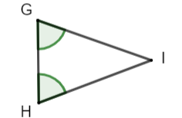
- Un triangle isocèle a ……… angles égaux.
- Si un triangle a 2 ……………… égaux alors il est …………………………
Ex : Le triangle GHI est isocèle en ……….
…………………………………………………………………………….

Triangles équilatéraux
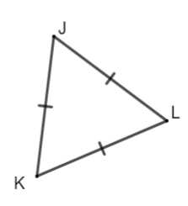
Un triangle ………………………… est un triangle qui a ……….. côtés de ……………………. longueur.
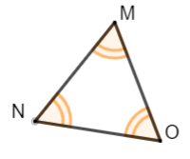
Ex : le triangle JKL est équilatéral.
……………=……………=………………

Un triangle équilatéral a ……… angles égaux.
Si un triangle a 3 ……………… égaux alors il est …………………………

Ex : Le triangle MNO est équilatéral.
…………………………………………………………………………….
Remarque : La somme des angles d’un triangle est égale à 180 °

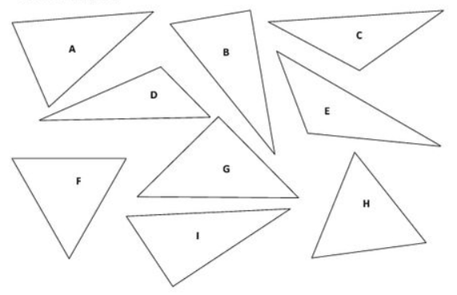
Application
Classe les triangles :
Et code les figures

Triangle | A | B | C | D | E | F | G | H | I
Quelconque
Isocèle
Equilatéral
Rectangle

Construire un triangle.
- Quand on connait ses longueurs.
Construire un triangle ABC tel que AB = 2.5 cm ; BC = 3.5 cm et CA = 2 cm
Il est plus facile de tracer en premier le plus long segment
Etape 1 : On trace la figure à main levée en la codant.
Etape 2 : On trace le segment [BC] de longueur 3,5 cm.
Etape 3 : On trace un arc de cercle de centre B et de rayon [AB] (=2,5 cm)
Etape 4 : On trace un second arc de cercle de centre C et de rayon [CA] (=2 cm) qui coupe le premier arc en A.
Etape 5 : Tracer le triangle.

Quand on connait deux longueurs et un angle
Construire un triangle ABC tel que AB = 6 cm ; AC = 4 cm et $\hat{BAC}$ = 30°
Etape 1 : On trace la figure à main levée en la codant.
Etape 2 : On trace le segment [AB] de longueur 6 cm.
Etape 3 : On trace un arc de cercle de centre A et de rayon AC
Etape 4 : On construit, à l’aide du rapporteur, l’angle $\hat{BAC}$ .
Etape 5 : L’arc de cercle et la demi-droite se coupent en C.
Etape 6 : On trace le côté [BC].

Quand on connait une longueur et deux angles
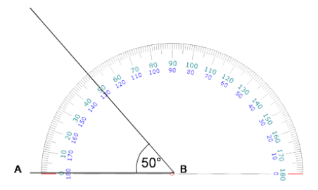
Construire un triangle ABC tel que AB = 6.7 cm ; $\hat{ABC}$ = 50° et $\hat{BAC}$ = 65°
Etape 1 : On trace la figure à main levée en la codant.
Etape 2 : On trace le segment [AB] de longueur 6.7 cm.
Etape 3 : A l’aide du rapporteur, on construit un angle de 50° et de sommet B et dont [BA) est un côté.

Etape 4 : On construit de la même manière un angle de 65° de sommet A et dont [AB) est un côté.
Etape 5 : C est le point d’intersection des deus demi-droites. On obtient le triangle ABC.
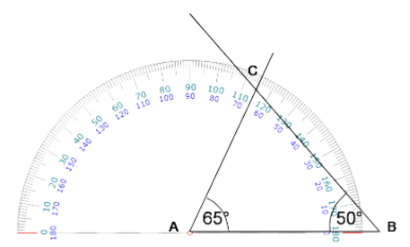

Exercices.
Exercice 1 : tracer le triangle ABC tel que AB = 5 cm ; BC = 6 cm et CA = 3 cm

Exercice 2 : tracer le triangle ABC tel que AB = BC = 6 cm et CA = 4 cm
Que peut-on dire de ce triangle : ………………………………..……………………………………………………………..

Exercice 3 : tracer le triangle ABC tel que AB = BC = CA = 5 cm
Que peut-on dire de ce triangle : ………………………………..……………………………………………………………..

Exercice 4 : tracer le triangle ABC tel que AB = BC = 4 cm et (AB) Ʇ (BC)
Que peut-on dire de ce triangle : ………………………………..……………………………………………………………..

Exercice 5 : tracer le triangle équilatéral MNO tel que MN = 4.5 cm

Exercice 6 : tracer le triangle EFG rectangle en F tel que EF = 5cm et FG = 6 cm

Exercice 7 : tracer le triangle KPL isocèle en K tel que KP = 5.5 cm et PL = 7 cm

Exercice 8 : tracer le triangle BEC tel que BE = 4 cm ; BC = 5 cm et $\hat{EBC}$ = 60°

Exercice 9 : tracer le triangle BEC tel que AC = 5 cm ; $\hat{CAP}$ = 40° et $\hat{ACP}$ = 30°

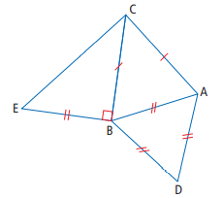
Exercice 10 :
Zoé et Arthur doivent reproduire la figure ci-contre en respectant le codage et la disposition des points, mais avec les dimensions suivantes : AB = 2,3 cm et BC = 1,7 cm.
Zoé pense que c’est possible avec une règle graduée, une équerre et un compas. Arthur estime qu’il faudrait connaître aussi une mesure d’angle.
Problématique : qui de Zoé ou Arthur a raison ?
1) Faites quelques essais.
Faites vérifier par le professeur si nécessaire.

2) Sinon, vous pouvez suivre la méthode décrite ci-dessous et faire le dessin à droite.
a. Tracez le segment [AB].
b. Complétez : le triangle ABC est un triangle ………………………….
c. Au compas, construisez le point C et tracez le triangle ABC.
d. Complétez : le triangle ABD est un triangle ………………………….
e. Au compas, construisez le point D et tracez le triangle ABD.
f. Complétez : le triangle CBE est un triangle ………………………….
g. Construisez le triangle CBE si cela est possible.
3) Répondez à la problématique. …………………………………………………………………………………………………………………………………………………………………………………………………………………………………………………………………………………………………………

Quadrilatère
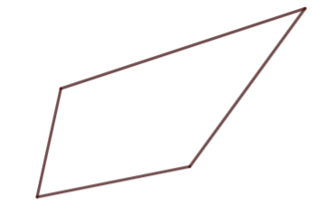
Nombre de côtés : ……………
Nombre de sommets : ………………

Parallélogramme
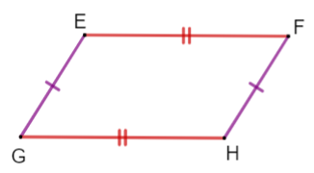
Un ……………………………….. est quadrilatère qui a :
- Les côtés opposés de même longueur
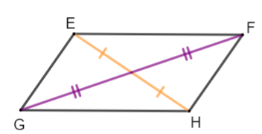
- Les côtés opposés parallèles
……………………………………… et ………………………………….
……………………………………… et ………………………………….
Ces diagonales se coupent en leur milieu

Rectangle
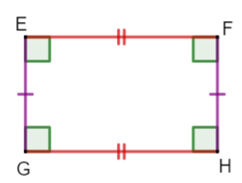
Un ……………………………….. est quadrilatère qui a :
- Les côtés opposés de même longueur
- Les côtés opposés parallèles
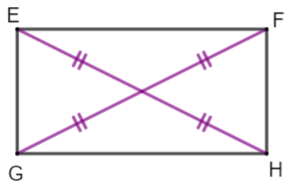
- 4 angles droit
EF = ……….. et EG =………….
………………………………… et ………………………………….
………………………………………………………..…………………………..

Ces diagonales se coupent en leur milieu
et sont de même longueur.

Losange
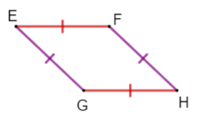
Un ……………………………….. est quadrilatère qui a :
- Tous les côtés de même longueur
- Les côtés opposés parallèles
………………………………………………………………………….
………………………..……….. et ………….…………………….
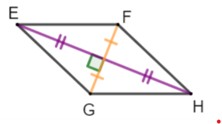
Ces diagonales se coupent en leur milieu en formant un angle droit

Carré
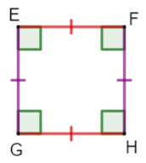
Un ……………………………….. est quadrilatère qui a :
- Tous les côtés de même longueur
- Les côtés opposés parallèles
- 4 angles droit
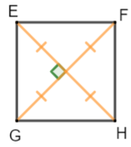
………………………………………………………..…………………………..
(EF) ……… (GH) et (EG) ……… (FH)
…………………………………………………..…………………………………

Ces diagonales se coupent en leur milieu en formant un angle droit et sont de même longueur.

Applications

Exercice 11 : Indiquer la nature exacte des polygones schématisés ci-dessous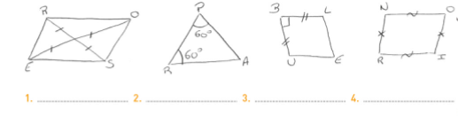
Exercice 12 : Coder les quadrilatères ci-dessous.
Quel est la nature de ces figures ?
Quadrilatère | Parallélogramme | Rectangle | losange | carré

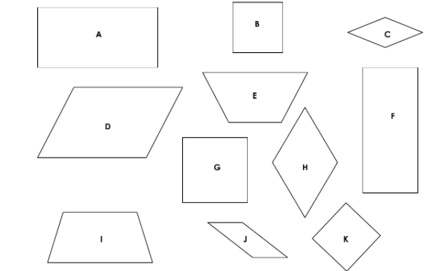
Exercice 13 :
- Tracer un losange VELO de centre I tel que VL = 8 cm et EO = 4 cm.
- Tracer un rectangle PARC de centre O tel que PO = 3 cm et $\hat{POA}=110°$
- Tracer un parallélogramme MELI tel que ses diagonales mesurent 6 cm et 8 cm et forment un angle de 50°.
- Tracer un carré MNOP dont les diagonales mesurent 6 cm.

Exercice 14 : Reproduire chacune des figures suivantes :
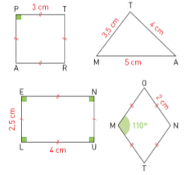

Exercice 15 :
- Tracer un rectangle ABCD tel que AB = 2 cm et BC = 3 cm
- Tracer un triangle équilatéral ABE tel que le point E soit à l’extérieur du rectangle ABCD.
- Tracer, à l’extérieur du rectangle ABCD, un triangle DCF rectangle en C tel que $\hat{CDF}=50°.$
- Tracer, à l’extérieur du rectangle ABCD, un losange BGHC tel que l’angle $\hat{CBG}=60°.$
A +

Quadrilatères particuliers
Propriété des côtés

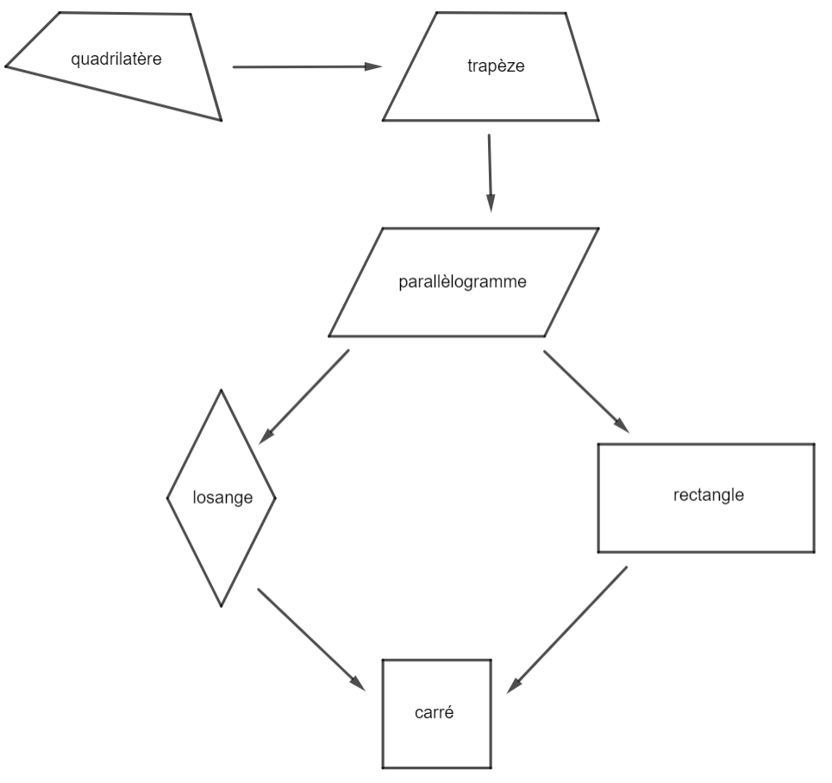
+ 2 côtés parallèles
………………………………………………………………………………………………………………
……………………………………………………….
………………………………………………………………………………………………………………
……………………………………………………….
……………………………………………………….

Quadrilatères particuliers
Propriété des diagonales

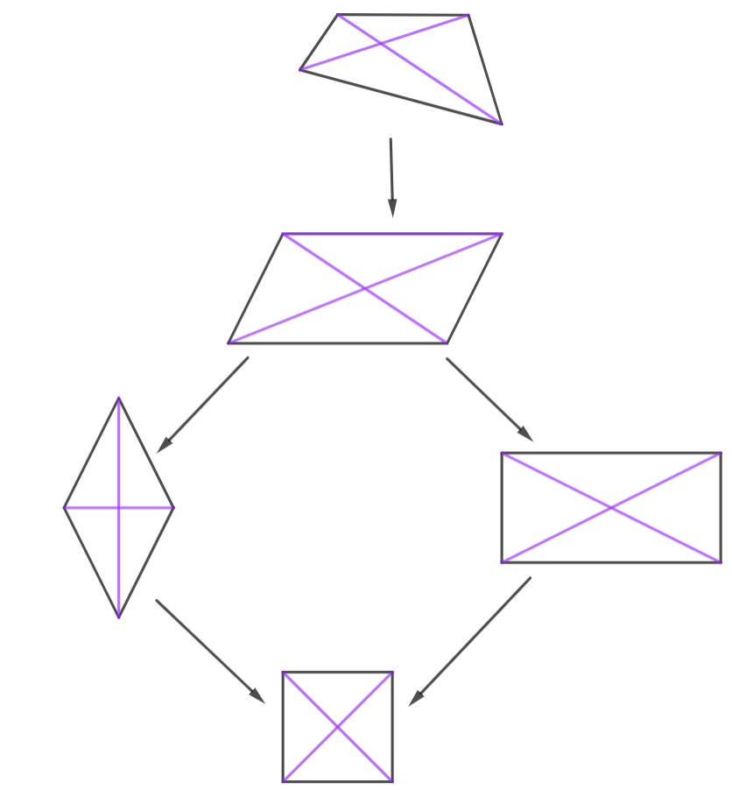
+ les diagonales se coupent en leur milieu
……………………………………………………….
……………………………………………………….
……………………………………………………….
……………………………………………………….

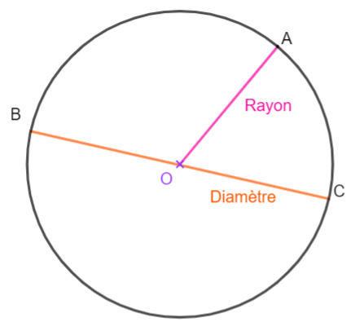
Cercle
Un cercle est l’ensemble des points situés à égale distance d’un point.
- O est le …………………… du cercle.
- [OA] , [OB] et [OC] sont des ……………………
OA … OB … OC
- [BC] est un ……………………………………………
BC = ………. + ………. = ………………….

Exercice 16 : Placer un point A et tracer le cercle de centre A et de rayon 3,2 cm.

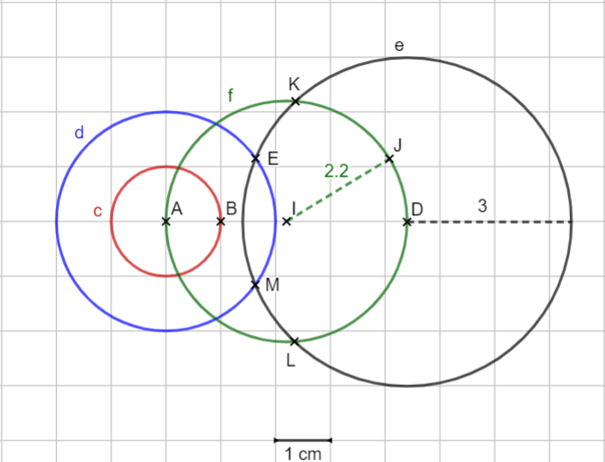
Exercice 17 :
1) Je suis l’ensemble des points situés à 1 cm du point A Je suis ……………….
- Je suis un point situé à 2 cm du point A et à 3 cm du point D. Je suis ……………….
- Je suis un point situé à 2 cm du point A et à 2,2 cm du point I. Je suis ………………
- Je suis le cercle de diamètre [AD]. Je suis ………………

Exercice 18 :
- Placer deux points H et K sur une feuille.
- Construire le milieu F du segment [HK]
- Tracer le cercle de diamètre [HK]

Applications
Exercice 19 : Afin d’organiser un tournoi de badminton, un responsable souhaite trouver un lieu équidistant (à égale distance) de Nantes et de Reims, et aussi équidistant de Nice et de Nancy.
Problématique : Où aura lieu le tournoi ?
- Détermination du lieu du tournoi Sur la carte ci-dessous, situer les quatre villes par une croix bleue.
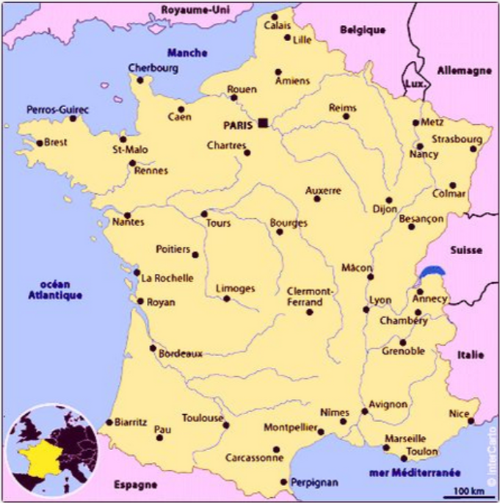
- Tracer le segment qui rejoint Nantes à Reims, puis construire sa médiatrice.
- Faire de même avec Nice et Nancy.
- Que peut-on dire d’un point situé sur la médiatrice d’un segment ?
…………………………………………………………………………………………………………………………………………………….…
- Pour répondre à l’exigence du responsable, où doit se situer le lieu du tournoi ?
………………………………………………………………………………………………………………………………………………………
- Donner le nom de la ville la plus proche qui pourra accueillir le tournoi
……………………………………………………………………………………………………………………………………………………..

Exercice 20 : Frise bretonne
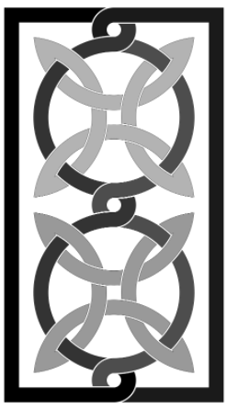
1) Construire un rectangle ABCD tel que AB = 25 cm et AD = 13 cm
Construire un autre rectangle dont « les côtés entourent ABCD à une distance de 1 cm ».
2) Placer P le milieu de [AD] et Q le milieu de [BC].
3) Tracer la droite (PQ).
Tracer les droites (d) et (d’) en s’aidant des codages de longueurs au bas de la page.
4) Placer E le point d’intersection de (PQ) et (d).
Placer F le point d’intersection de (PQ) et (d’).
Placer G le milieu de [EF].
5) Tracer les cercles (1) et (2) de centre E et de rayons 5,5 cm et 4,5 cm.
Tracer les cercles (3) et (4) de centre G et de rayons 1,5 cm et 0,5 cm.
Tracer les cercles (5) et (6) de centre G et de rayons 5,5 cm et 4,5 cm.
6) Sur (d) et (d’), placer les points K, L, M et N
tels que KE = LF = ME = NF = 6 cm (voir modèle).
7) Tracer les arcs de cercle (7) et (8) de centre K et de rayons 4,5 cm et 5,5 cm.
8) Continuer ainsi en s’aidant du modèle pour construire les cercles et les arcs de cercle restants.
Avant de mettre en couleur et pour donner une impression de relief par entrelacements, dédoubler les arcs de cercle comme sur le modèle, à 1 mm de ceux déjà tracés.
